Pracownia VI- Opracowała Agata Peszko - 8.04.2020
Witajcie Przedszkolaki!
„Z czego składa się jajo?” – omówienie wyników eksperymentu, analiza budowy jajka. R. pyta: Jak wygląda jajko po umieszczeniu w occie? Dlaczego jajko zrobiło się gumowate? (ocet wchłonął cały wapń zawarty w skorupce). R. podświetla jajko, dzieci mogą dostrzec białko i żółtko. Na koniec R. zrzuca jajko z dużej wysokości, dzieci sprawdzają ponownie, czy zmienił się jego skład.
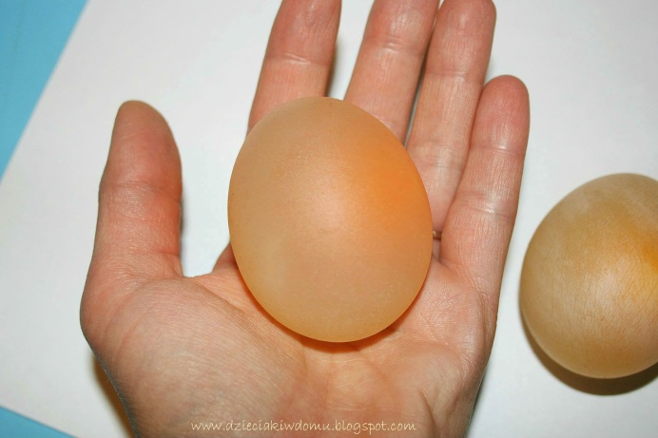

Zabawy matematyczne - ,,Konkurs liczenia”. Układamy jajka, dziecko podchodzi i kolejno liczy jednocześnie wskazując placem każdy jajko, a następnie mówi ile ich jest. Zmieniamy liczbę jajek, które ma policzyć dziecko. ,,Ile jajek jest w koszyku ?” (jajka można zastąpic klockami.)

Dziecko ma koszyk, do którego rodzic wsypuje kilka klocków, dziecko wyjmuje z koszyka klocki, układa je i liczy głośno, ,,Ile przedmiotów wrzucono do koszyka?”
Dziecko zamyka oczy, rodzic wkłada do koszyka liczmany głośno licząc. Potem
zamyka koszyka, zadaniem dziecka jest powiedzieć ile liczmanów jest w koszyku, jeśli nie potrafi określić, liczy ponownie ,,Od której strony policzysz?” Rodzic układa zabawki, zadaniem dziecka jest policzyć je zaczynając od prawej, a następnie od lewej strony i określenie ile ich jest?

Policz, wskaż i zaznacz odpowiednią liczbę…
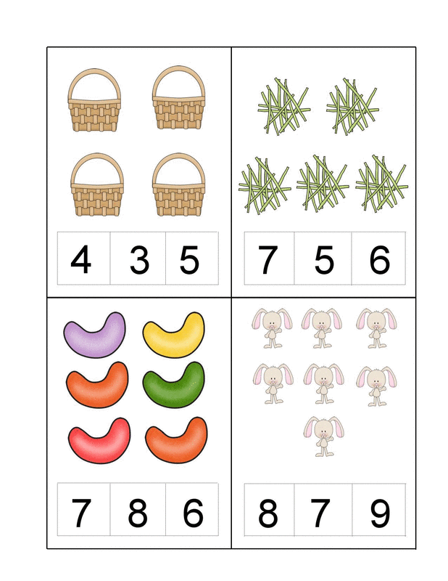
Dzięki zastosowaniu różnych technik plastycznych, pobudzamy dzieci do twórczego działania. Przedszkolaki za pomocą plasteliny, kuleczek z kolorowej bibuły lub maczając paluszki w farbie wypełniają puste kółeczka na szablonach. Dzieci mogą dowolnie wybierać kolorystkę i tworzyć własne wzory. Zabawy w wyklejanie plasteliną wspaniale rozwijają i trenują małą motorykę, przygotowując dziecięce paluszki i dłonie do nauki pisania.
Możemy zaproponować pisanki czyste bez wypełnienia zachęcając, aby stworzyły własną kompozycję. Takie projektowanie niezwykle rozwija kreatywność i myślenie przestrzenne. Część dzieci z pewnością chętnie podejmie się takiego wyzwania, a inne będzie trzeba zachęcić.

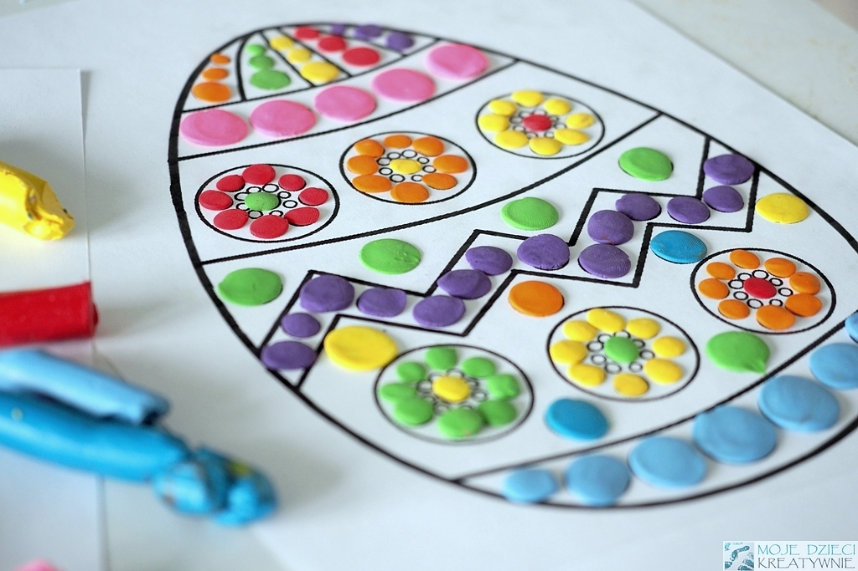

Koniecznie pochwalcie się swoimi pracami na zdjęciach.
Prześlijcie je na adres ; agapes.619@edu.erzeszo.pl
